DRUŽBEBE NEENAKOSTI- VAJA, ponovimo in utrdimo snov
Predelali smo poglavje družbene neenakosti, pripravil sem vam vprašanja za utrjevanje snovi. Podobna vprašanja so tudi v učbeniku, str. 124.
- Navedi različne družbene neenakosti, (glede na kaj smo neenaki v družbi) ?
- Glede na kaj se ljudje delijo v različne sloje? (Kaj so določnice družbene neenakosti, slojevitosti) ?
- Kako pripisani in pridobljeni statusi vplivajo na posameznika v družbi ?
- Kako lahko družbene institucije ohranjajo družbeno neenakost oziroma kako jo lahko spreminjajo?
- Kako lahko družina, religija, ekonomski sistemi ohranjajo ali spreminjajo družbeno neenakost?
- Čeprav živimo v demokraciji imamo diktaturo kapitala, kaj to pomeni glede neenakosti?
- Kaj bi pomenilo odklonskost in družbena neenakost?
- Kaj misliš o posvojenem črnskem otroku iz Afrike kot »statusnem simbolu?
- Kaj misliš o izjavi? „Ni problema nahraniti lačnih ljudi, problem je nahraniti site, ki hočejo vedno več.“ Ali multinacionalke večajo družbeno neenakost?
- Navedi športnike oz. medijske zvezde, glasbenike, ki so iz revnega okolja zelo obogateli in napredovali po družbeni lestvici. Navedi svoje primere. (D. Maradona)
- Kako je z družbeno slojevitostjo v modernih družbah? Zakaj se ponekod ohranja, kako je bilo v Sloveniji v okviru Jugoslavije z družbeno neenakostjo?
- Kaj je srednji družbeni sloj, zakaj je za družno pomemben?
- Kakšne so razlike med delavskim razredom in srednjim slojem?
- Kaj vse je problem revnih v družbi?
- Kako vse so revni prikrajšani na socialnem področju?
- Kaj je spol in družbena neenakost v različnih družbah?
- Razloži vpliv etnične pripadnosti na družbeni status posameznikov.
- Pojasni položaj starejših v sodobnih družbah.
- Kaj pomeni medgeneracijsko sodelovanje?
- Kaj vse lahko opazimo in sklepamo iz starostne piramide RS. Kaj lahko iz nje razberemo?
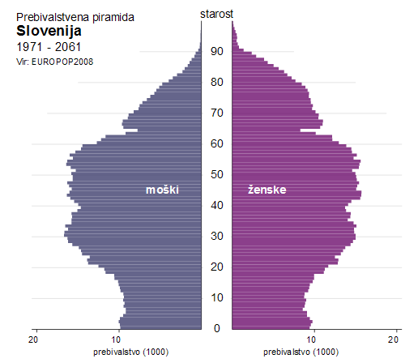

- Kaj misliš o takšni propagandi?
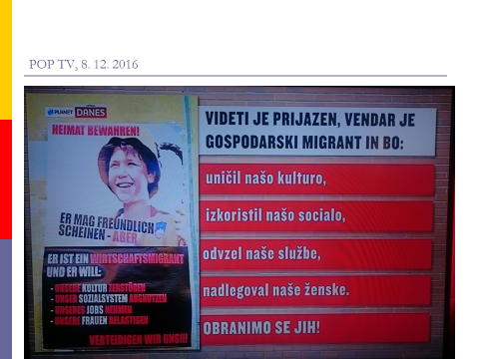
- Razpravljaj o starostni piramidi Slovenije

